1. 构造方法的概念

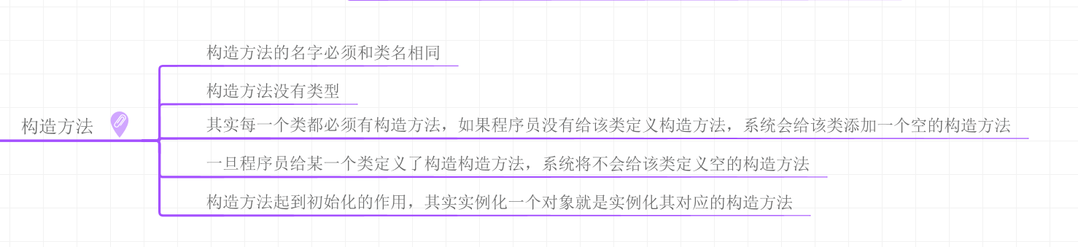

1. 构造方法的使用

